

ZÁVĚREČNÁ PRÁCE Z PRVOUKY – 1. ROČNÍK

Název školy: Základní škola a Mateřská škola Kokory
Číslo projektu: CZ.1.07/1.4.00/21.2149
Autor: Mgr. Jarmila Jurečková
Datum: 30. 5. 2012
Název: VY_32_INOVACE_08_PRV_Závěrečná práce 1. ročník
Téma: Pololetní písemná práce z Prvouky
Anotace: Pracovní list zjišťující úroveň znalostí žáků 1. ročníku
na konci školního roku
Věková skupina: 1. ročník
Vzdělávací oblast: Člověk a jeho svět
Vzdělávací obor: Prvouka
Přílohy: Řešení
Zdroj materiálů: Vlastní práce autora

ZÁVĚREČNÁ PÍSEMNÁ PRÁCE Z PRVOUKY – 1. ročník
Jméno a příjmení: ___________________________________________
1. Dopiš věty 4 body
Kalendářní rok začíná v ____________. Má _________ měsíců.
Školní rok začíná v _____________. Má ________ měsíců.

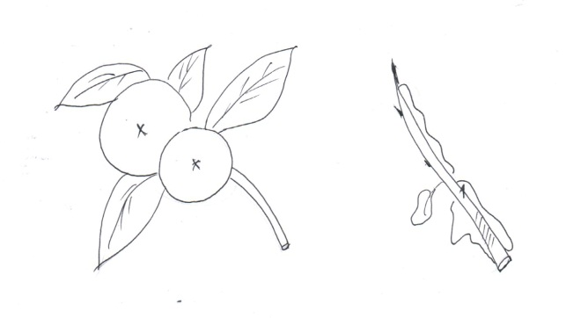
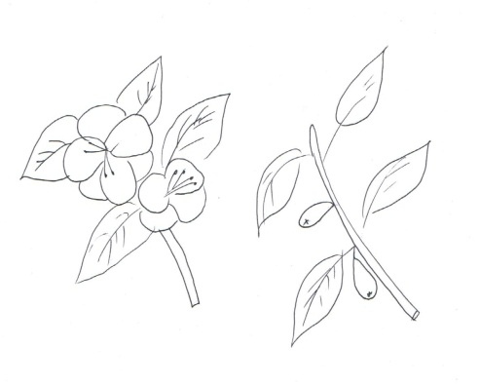
2. Za celý kalendářní rok se vystřídají čtyři roční období. 4 body

3. Napiš názvy měsíců ke každému ročnímu období. 12 bodů

4. Doplň správně věty: 3 body
Dnes je __________________.
Zítra bude ________________.
Včera byl _________________.
5. NAPIŠ: 2 body
své jméno a příjmení _____________________________________________
kde bydlíš _____________________________________________________
6. Doplň jména zvířecích rodičů: 8 bodů
kotě
tele
jehně
kuře

7. Doplň názvy povolání: 4 body
Kdo staví dům? ______________ Kdo šije šaty? _______________
Kdo vaří obědy? _____________ Kdo peče chleba? ____________

8. Dokresli na hodinách správný čas. 4 body
dvě hodiny sedm hodin dvanáct hodiny půl jedné
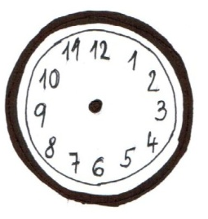

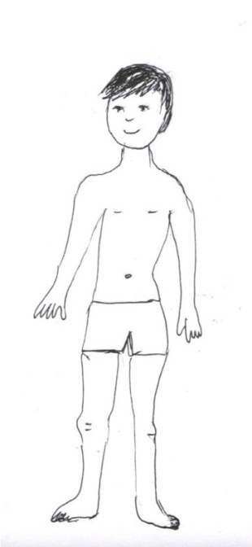
9. Doplň části lidského těla 10.Napiš jeden dopravní prostředek, který:
jezdí po kolejích ________________________
létá __________________________________
jezdí po silnici __________________________
pluje _________________________________
přepravuje lidi ________________________
5 bodů
6 bodů

Celkem bodů : 52 Dosaženo bodů :___________ Známka :________________
ŘEŠENÍ:
1. Dopiš věty
Kalendářní rok začíná v lednu. Má 12 měsíců.
Školní rok začíná v září. Má 10 měsíců.

2. Za celý kalendářní rok se vystřídají čtyři roční období.

3. Napiš názvy měsíců ke každému ročnímu období.

4. Doplň správně věty:
Dnes je __________________.
Zítra bude ________________.
Včera byl _________________.
5. NAPIŠ:
své jméno a příjmení _____________________________________________
kde bydlíš _____________________________________________________

6. Doplň jména zvířecích rodičů:
kotě | kočka | kocour
tele | kráva | býk
jehně | ovce | beran
kuře | slepice | kohout

7. Doplň názvy povolání:
Kdo staví dům? ZEDNÍK Kdo šije šaty? KREJČÍ, ŠVADLENA
Kdo vaří obědy? KUCHAŘ Kdo peče chleba? PEKAŘ

8. Dokresli na hodinách správný čas.
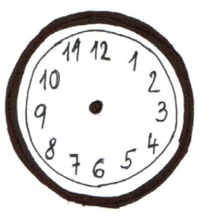
dvě hodiny sedm hodin dvanáct hodiny půl jedné

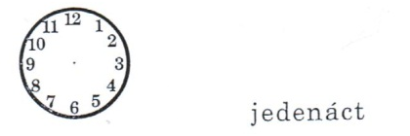

9. Doplň části lidského těla 10.Napiš jeden dopravní prostředek, který:
jezdí po kolejích vlak, metro
létá letadlo
jezdí po silnici auto
pluje loď
přepravuje lidi autobus

